«Бесценная и всем необходимая вода»
10 августа в детском саду прошел день посвященный воде .
Цель – формировать у детей в сознании, что без воды жизнь не может существовать.
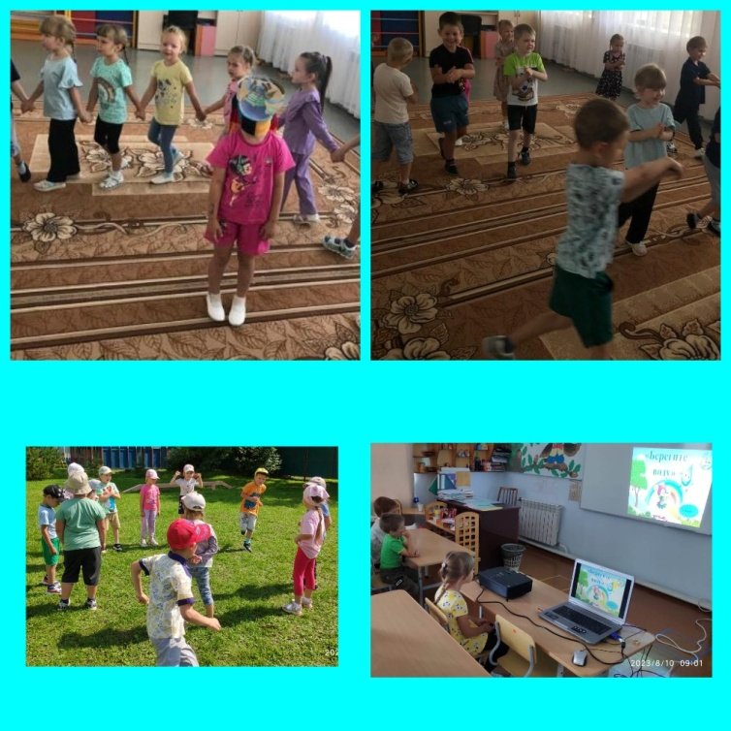
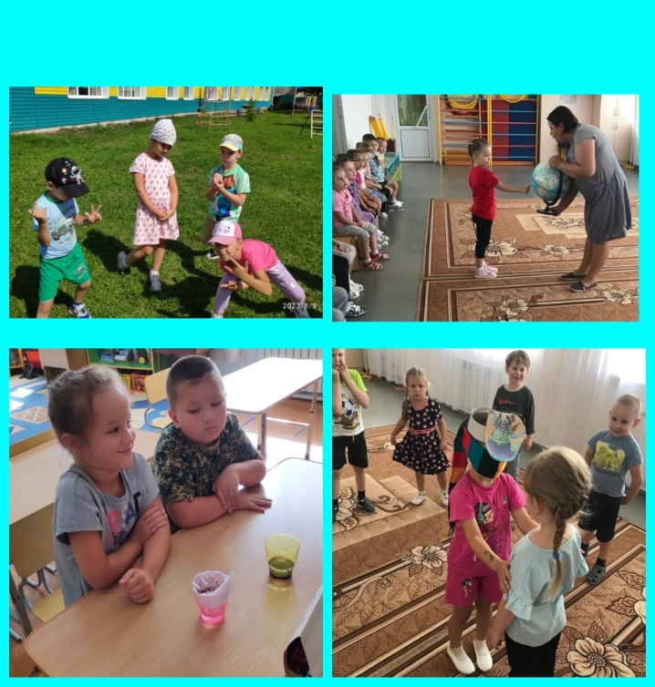
Весь день дети играли в игры (дидактические, интерактивные, подвижные, ит.д.) экспериментировали, и т.д. В гости к детям приходил Нептун, который рассказывал о необходимости беречь воду. В конце дня педагоги подготовили и провели интеллектуальную игру: «Бесценная и всем необходимая вода».
